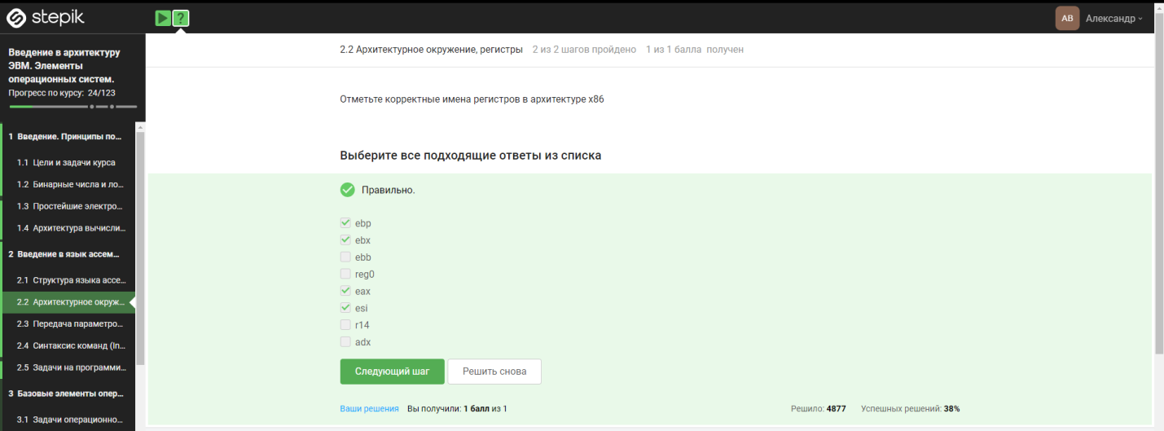

**Пояснение**

Это является корректными именами регистров, что было сказано в лекции